БЕЛОРУССКИЙ НАЦИОНАЛЬНЫЙ ТЕХНИЧЕСКИЙ УНИВЕРСИТЕТ

Факультет информационных технологий

и робототехники

Кафедра «Программное обеспечение вычислительной техники и автоматизированных систем»

О Т Ч Ё Т

о лабораторной работе № 9

Дисциплина

«Базы Данных»

Тема

«Определяемые пользователем функции»

Вариант 10

Выполнил: студент гр. 10702217 Храмков Д. С.

Проверил: ?????

Минск 2019

***Лабораторная работа № 9***

**ОПРЕДЕЛЯЕМЫЕ ПОЛЬЗОВАТЕЛЕМ ПРОЦЕДУРЫ**

**Цель работы:** приобретение практических навыков создания и использования определяемых пользователм функций.

***Постановка задачи***

1. Создать скалярную функцию для вычисления количества оценок, полученных в прошлом месяце учеником, код которого выводится;
2. Создать табличную функцию для вывода списка учеников, получивших оценки ниже 6 в указанную дату с указанием названий предметов;
3. Создать многострочную табличную функцию для формирования всех учеников, получивших оценки на прошлой неделе с указанием оценок, предметов и преподавателей.

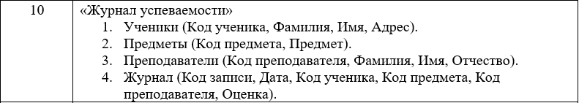

**Результаты запросов:**

1.



2.

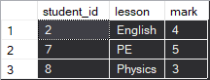

3.

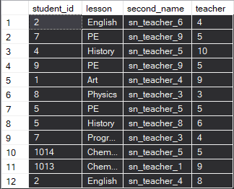

**Ответы на контрольные вопросы:**

1. *Что такое определяемая пользователем функция?*

Определяемая пользователем функция – подпрограмма, принимающая аргументы и выполняющая действия, например вычисления, и возвращающая результат этого действия в виде значения.

1. *Какие типы определяемых пользователем функций используются в SQL Server?*

Существуют скалярные, табличные и многооператорные функции.

1. *Как используются табличные определяемые пользователем функции?*

После вычислений табличная функция возвращает в качестве результата таблицу значений.

1. *Как изменить структуру определяемой пользователем функции?*

Для изменения структуры определяемой пользователем функции используется инструкция ALTER FUNCTION.

**Вывод:** приобрели практические навыки создания и использования определяемых пользователем функций.